**Fitness manager 使用手册**

**1用户登陆：输入用户名密码，点击login 进行登陆**

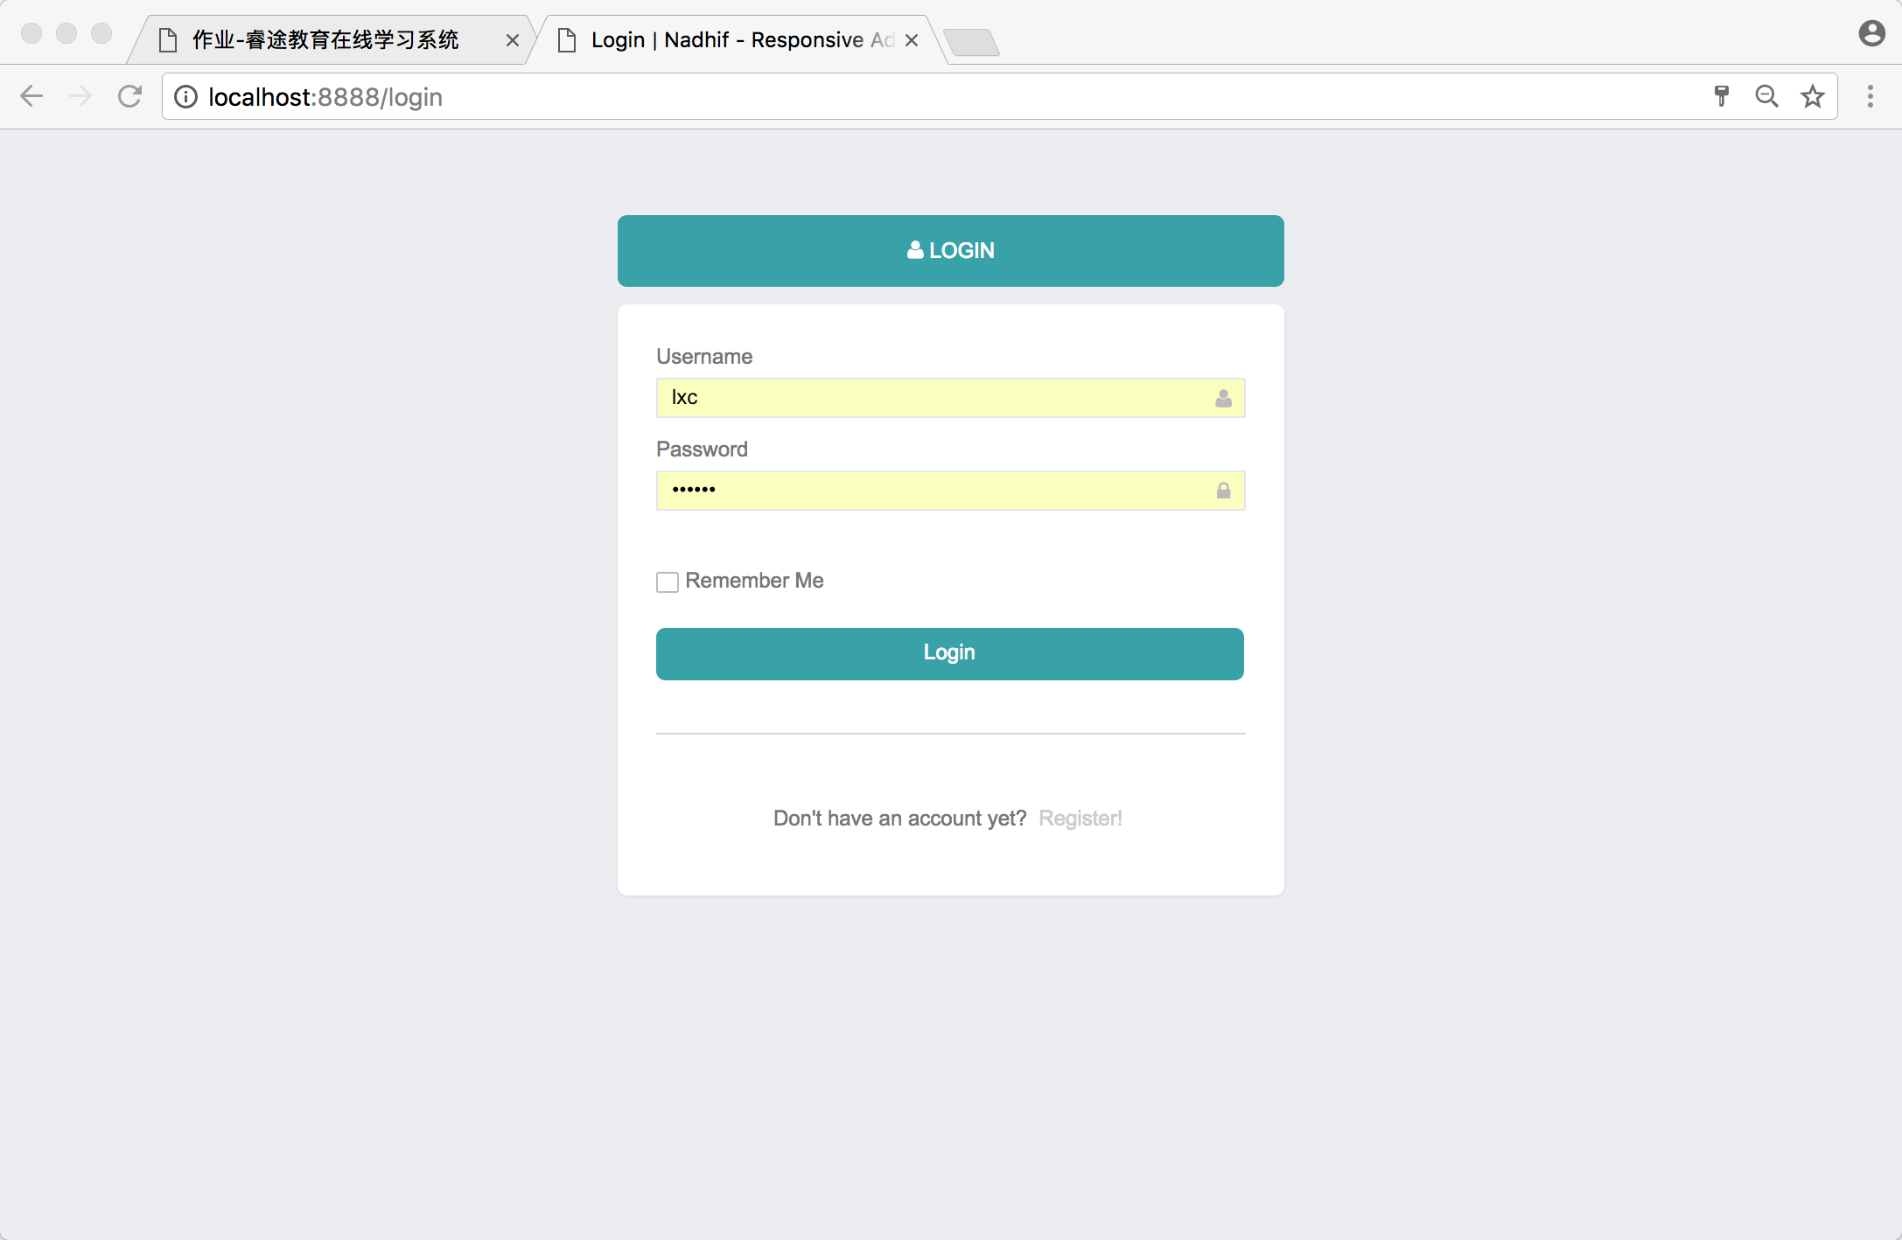

**2用户注册：填写注册信息点击register按钮进行注册**

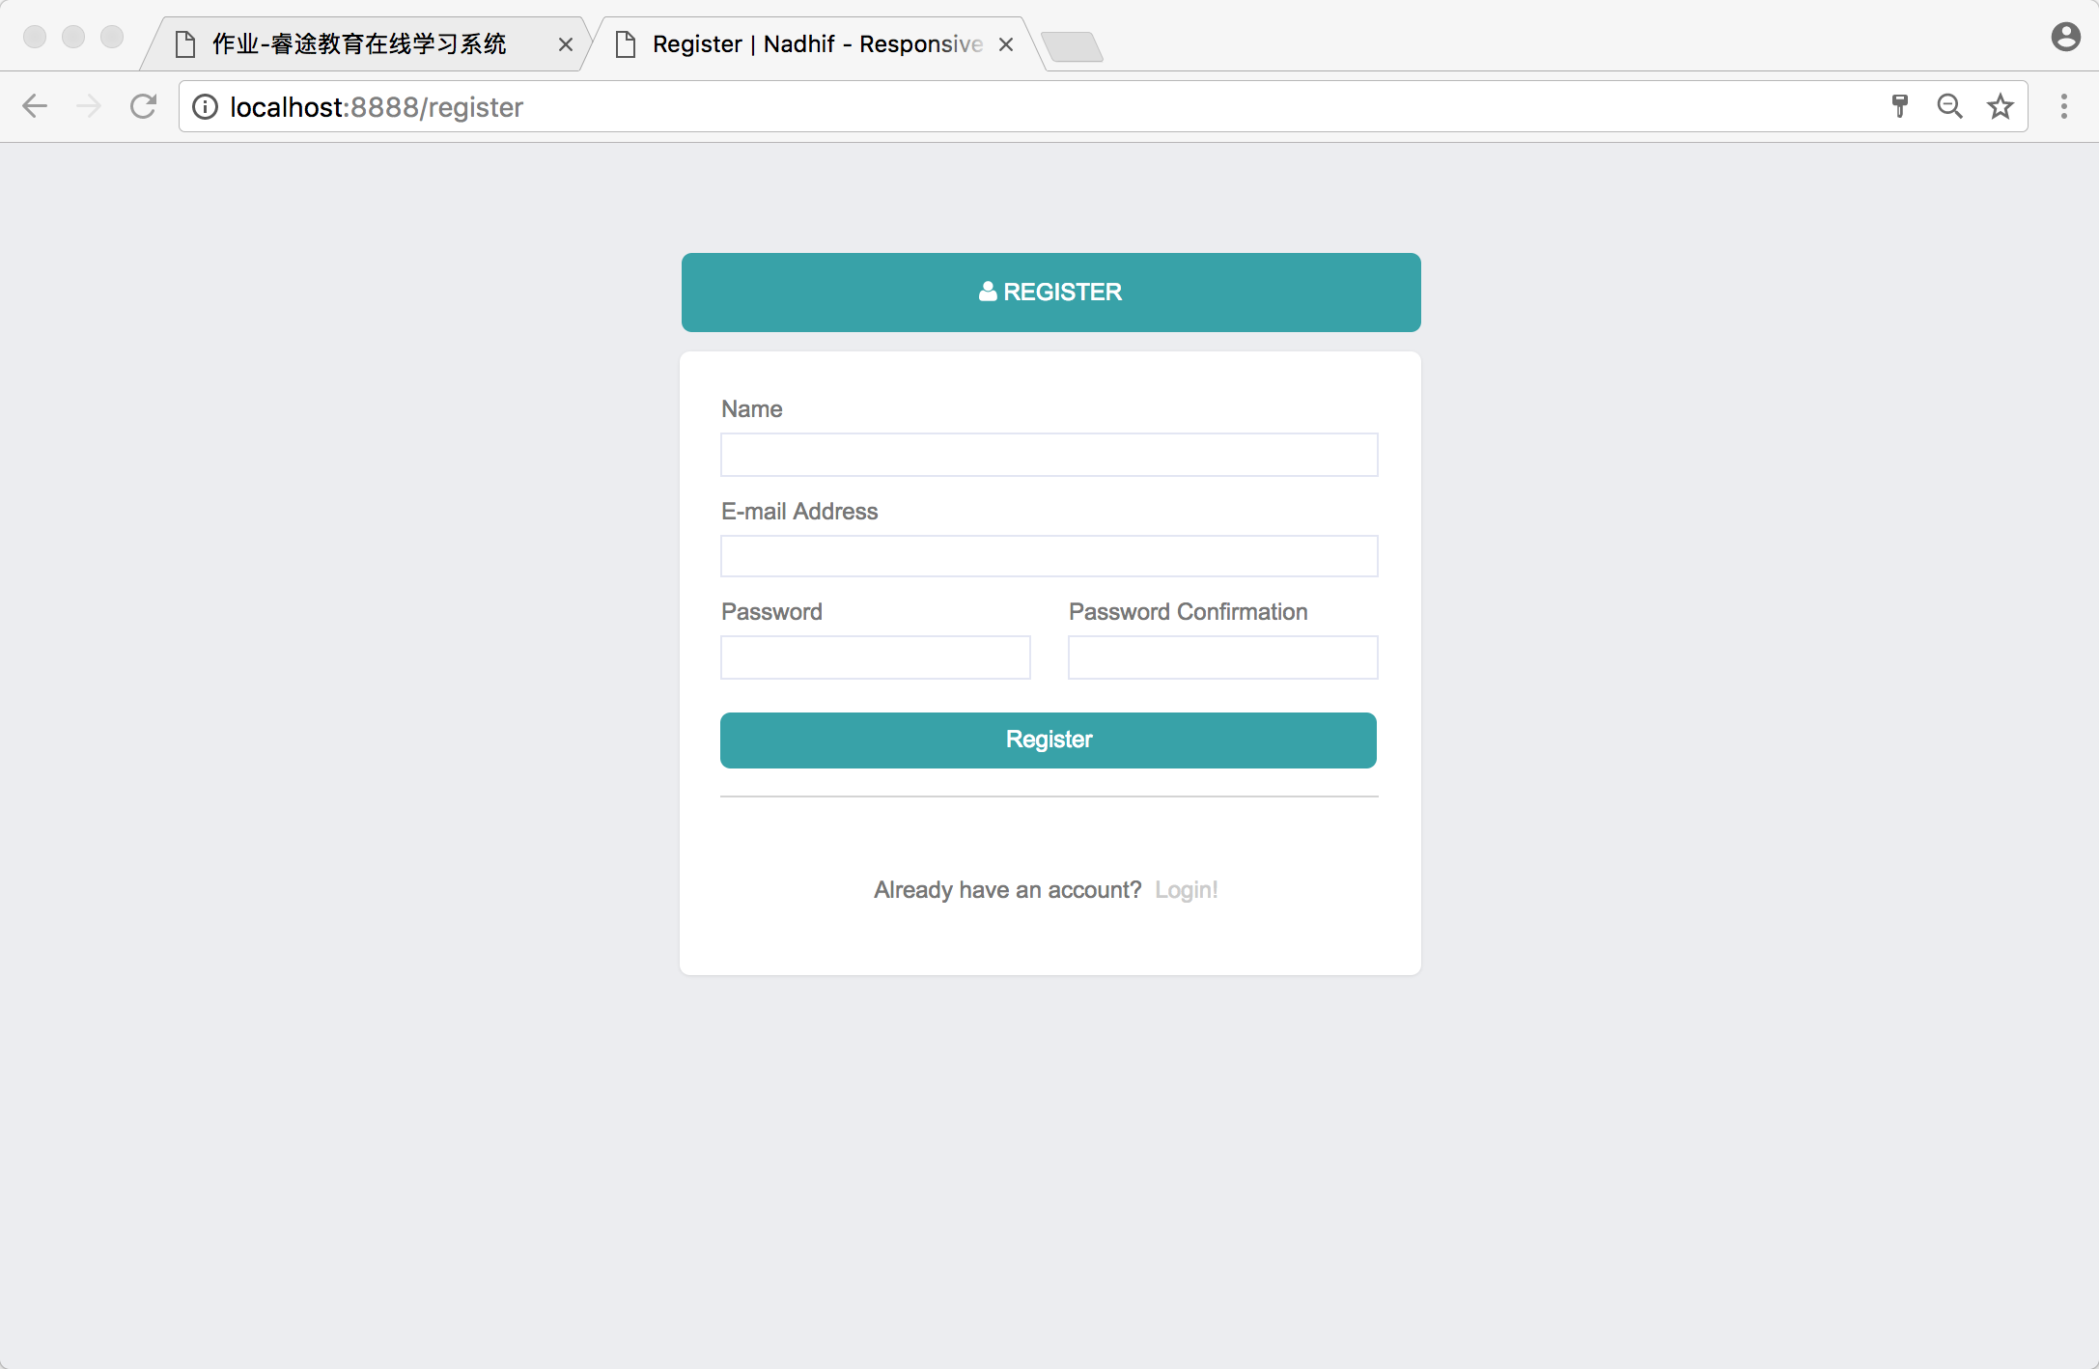

**3查看个人运动数据：可查看当日以及累计运动步数、距离、消耗能量以及当周的运动统计图表**

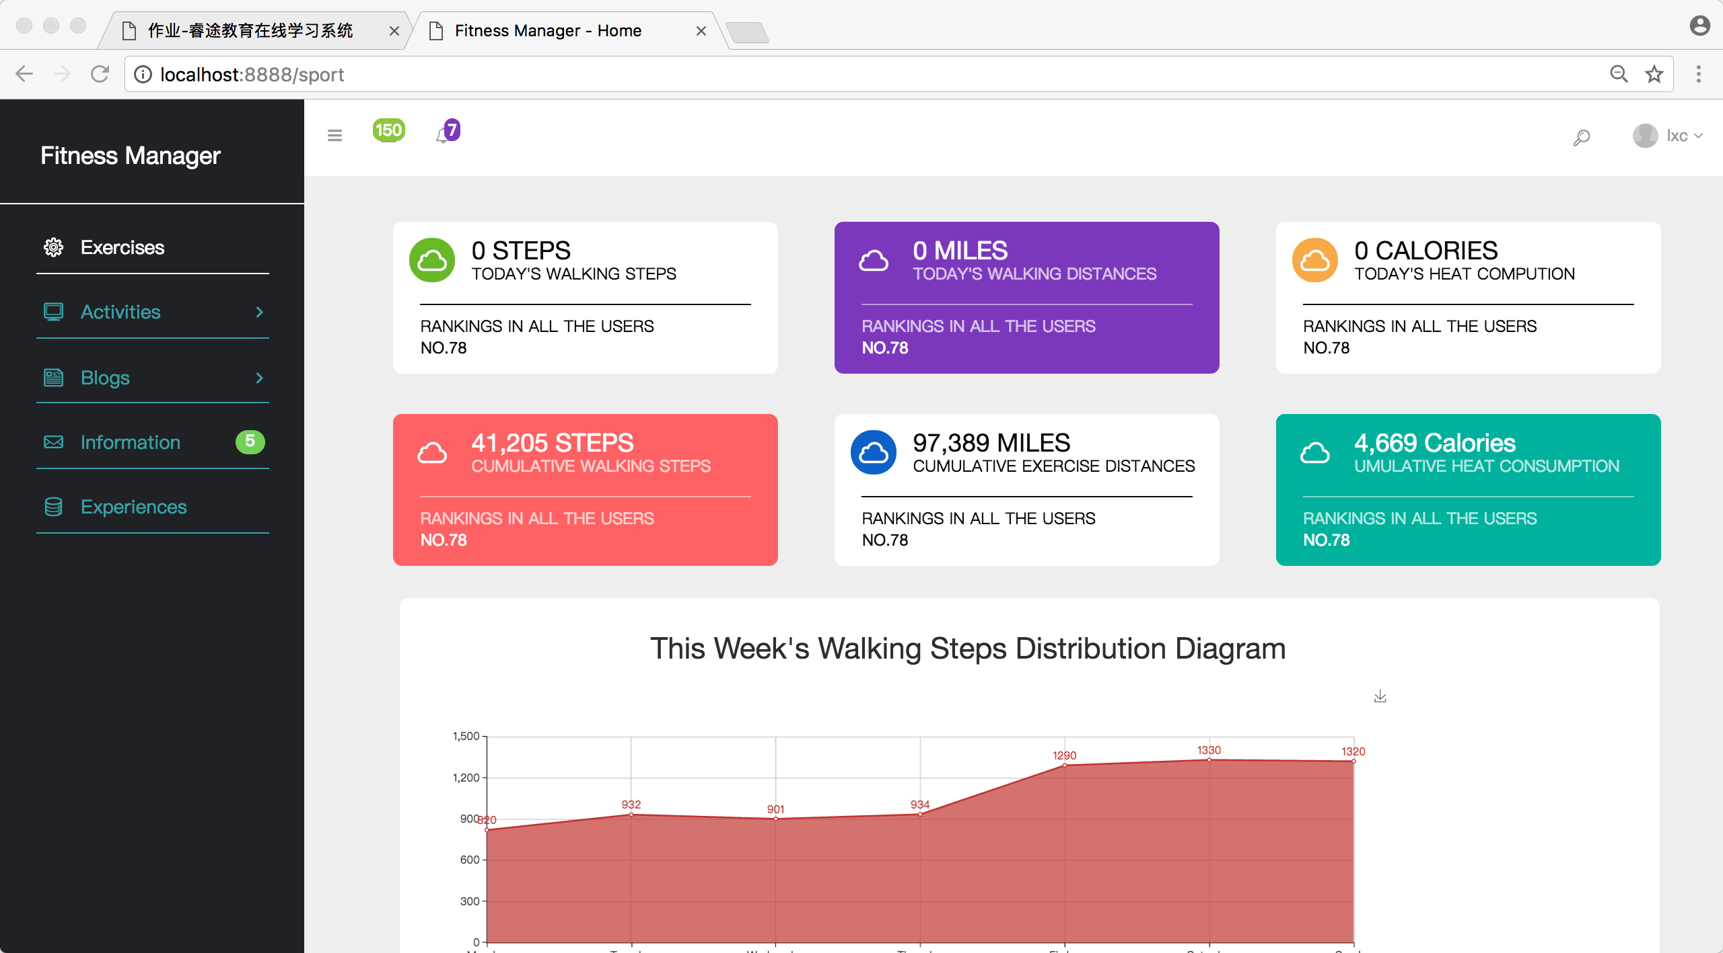

**4查看所有活动：查看所有的活动**

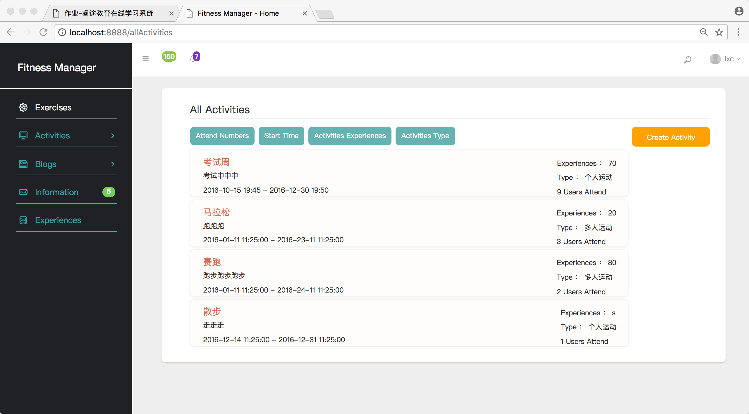

**5加入活动：点击某个活动名，进入活动详细界面，点击我要加入，加入活动**

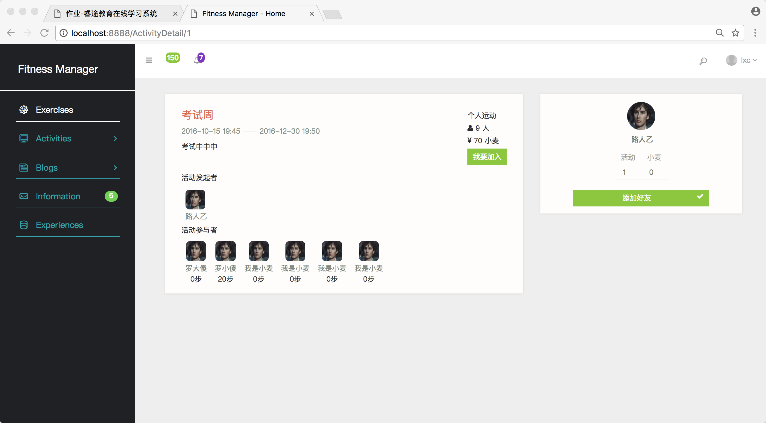

**6创建活动：点击create按钮，填写活动信息，创建活动，创建完成后可在my activities界面删除修改编辑自己的活动**

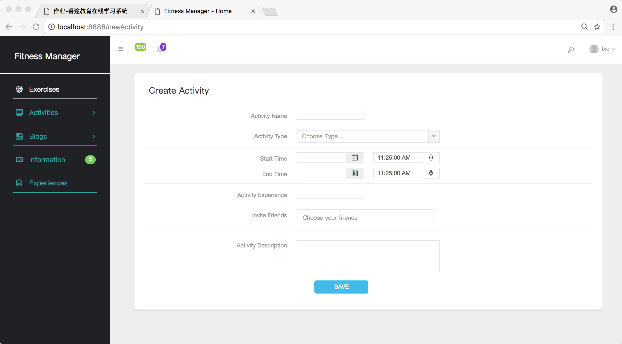

**7查看博客、发表博客：点击导航栏blog查看所有博客，点击签到获取经验，点击发布动态，自动编辑发布当日运动动态，点击好友动态可以评论或点赞**

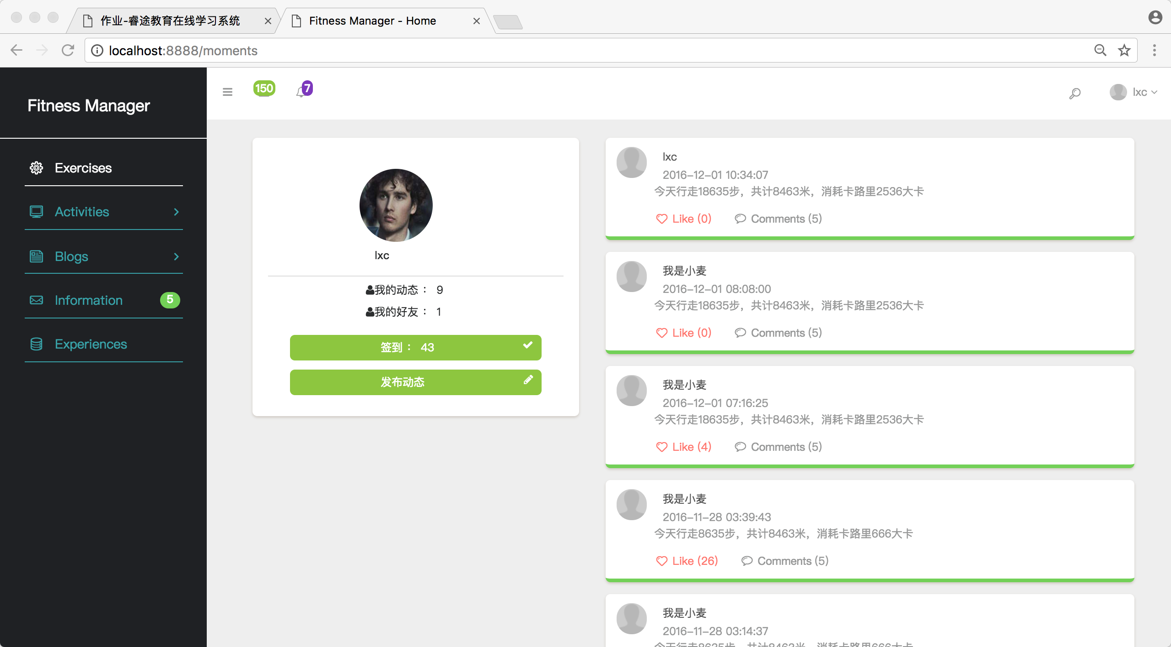

**8消息提醒：查看好友互动消息或者参加的活动以及系统消息提醒**

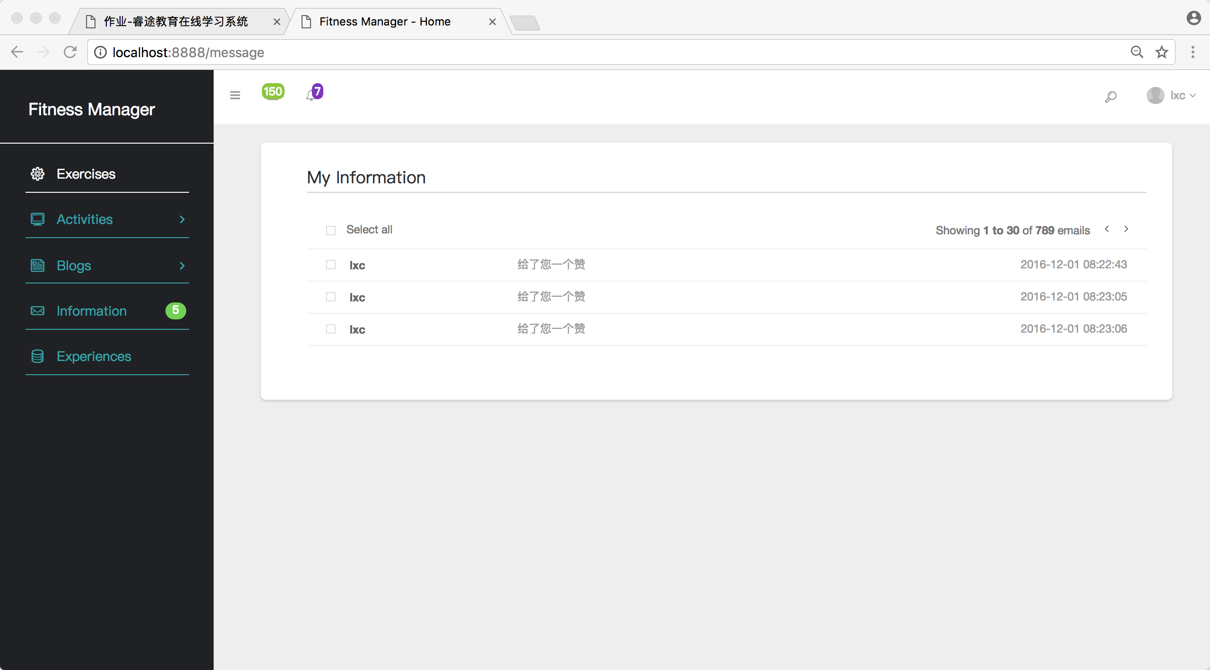

**9经验排名：点击导航栏experience查看个人等级以及用户好友等级排名，经验达到一定数量时可以自动升级，参加活动需要扣除相应经验，level3即以上用户才可以发布活动**

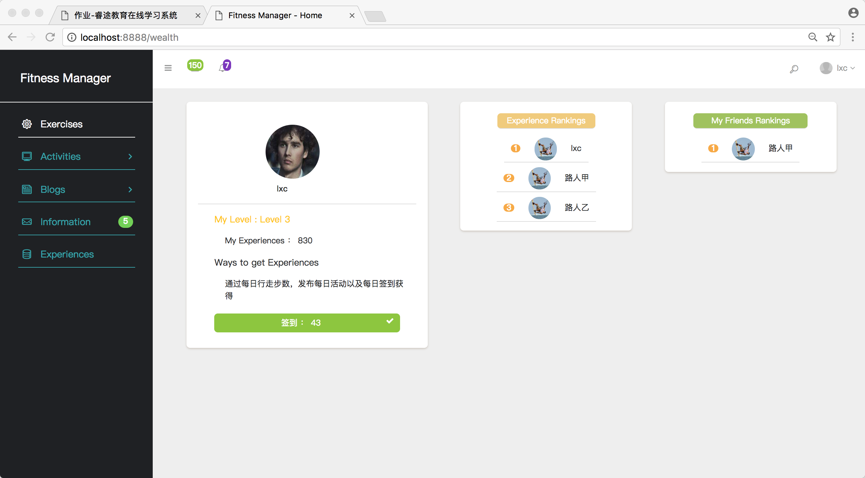

**10用户设置：点击右上角用户头像进入setting界面，修改对应信息并保存修改**

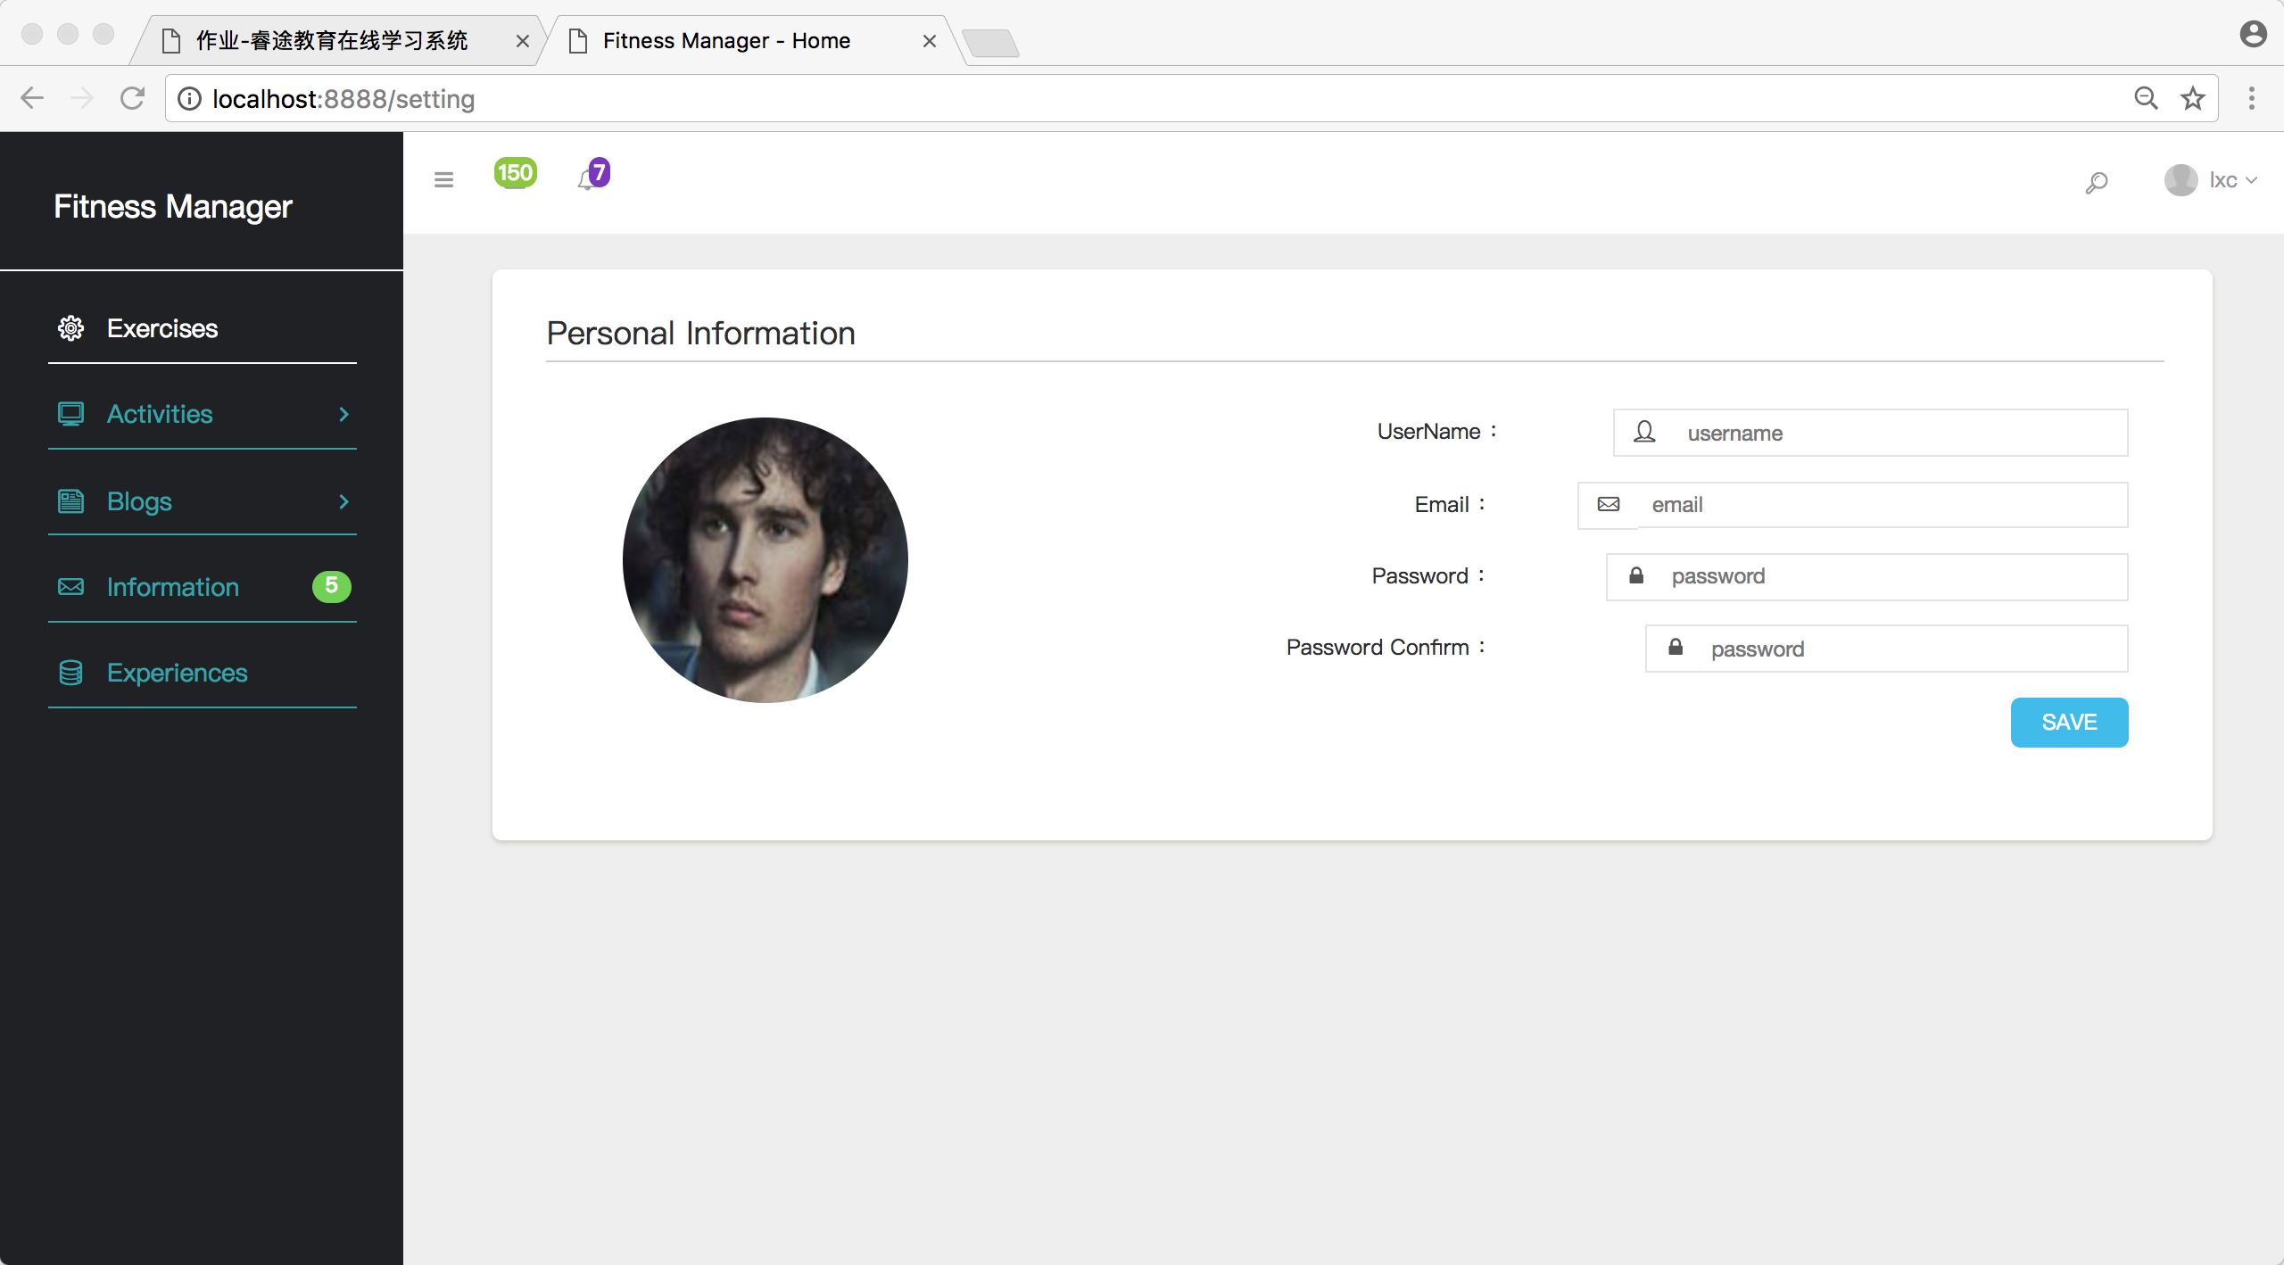

**11好友管理：点击右上角用户头像进入friend界面，点击delete可删除好友，点击好友姓名可进入好友主页，输入好友姓名点击搜索可以查询并添加相应好友**

